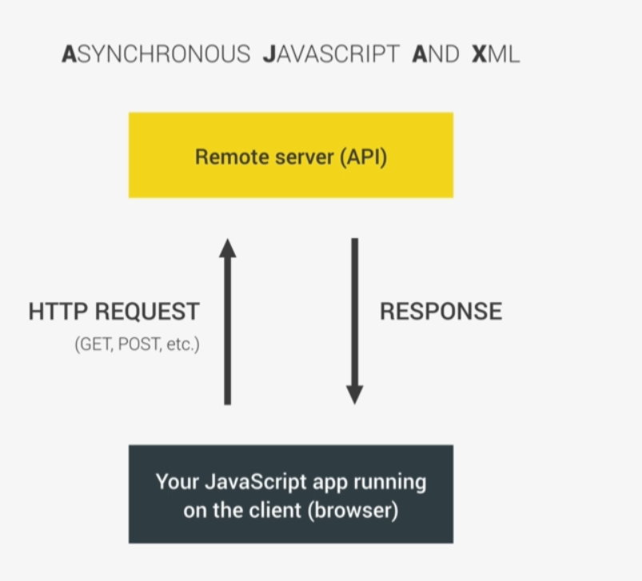request và nhận dữ liệu ở background -> ko ảnh hưởng tới chương trình đang chạy

Hoặc có thể gửi dữ liệu tới server

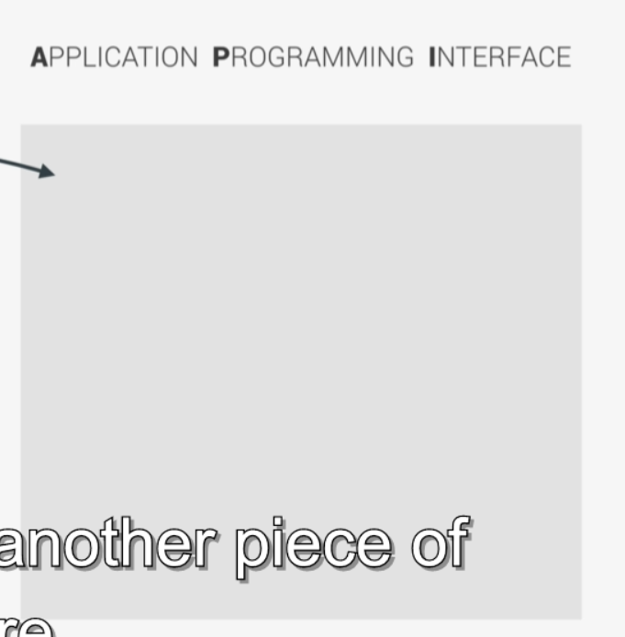

Piece of software can be use by another software alow application to talk to each other

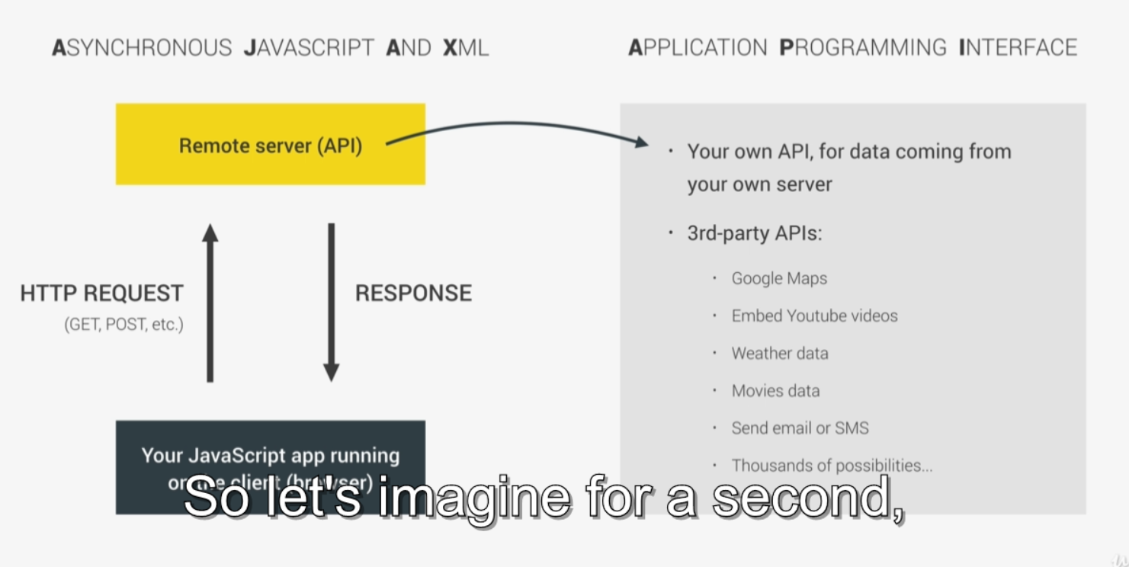

Ví dụ xây dựng 1 app du lịch

Xây dựng api trên server: can receive request and send back result

Api bên thứ 3: api có sẵn của một đơn vị cấp dịch vụ